方案设计报告

李佳宁

需求分析：1.比赛为回合制，每一回合在40秒内至多移动15步，我认为应当加快机器人

移动速度和机器人将能量仓和能量球放在哨岗上的速度，为移动腾出更多的时间，

在短时间内可以移动较长的距离。为加快机器人行走的速度，可以做成依靠轮子

行走的机器人，由于地面较为光滑，不太需要低滚阻的轮子，可以使用有独立花

纹块、胎纹较深的轮子，增大机器人对地面的抓力，可以有效防滑，提高机器人

的稳定性，同时轮子质量不要太重，否则会降低速度。为了加快拿能量球、能

量仓的速度，可以改良机器人的拿取方式。

1. 机器人应当最高处装有摄像头，这样可以检测到哨岗和对方机器人——视觉功能。机器人可以通过视觉功能和自动导航功能测量到对方机器人、哨岗的距离，预判下一步的行进路线和接下来要占领的哨岗。
2. 尽可能在装满能量仓和能量球的基础上，降低机器人的高度，增大稳定性。
3. 为加快拿取的速度和效率，我认为可以给机器人在竖直方向上增加“自动掉落功能”，即在哨岗前后左右任意一个道路上，机器人可以将承载板上能量球竖直掉在哨岗上，将能量球放在哨岗上。

策略分析：1.我方机器人在选择启动区时，尽可能选择与对方距离远的启动区。

例如如果红方选择右上角，蓝方应选择左上角。假设两方选择的是距离较近的两个启动区（蓝方选择右下角，红方选择右上角），在两者的中间一条线上，有三个哨岗，这三个哨岗到两个机器人的距离均相同，当蓝方要在下方行驶，占领这三个中的某个哨岗时，红方机器人很容易从哨岗的上方占领将哨岗争夺过去，并且很难因为经过他人占领的道路而扣分（因为蓝方如果要占领哨岗上方的道路，需要绕路，会浪费很多时间）。

因此最好选择距离较远的启动区，这样在去占领哨岗的途中可以占领较多的道路，尤其是哨岗前后左右的道路，可以尽量减少小车重复行驶的路程，节约时间。

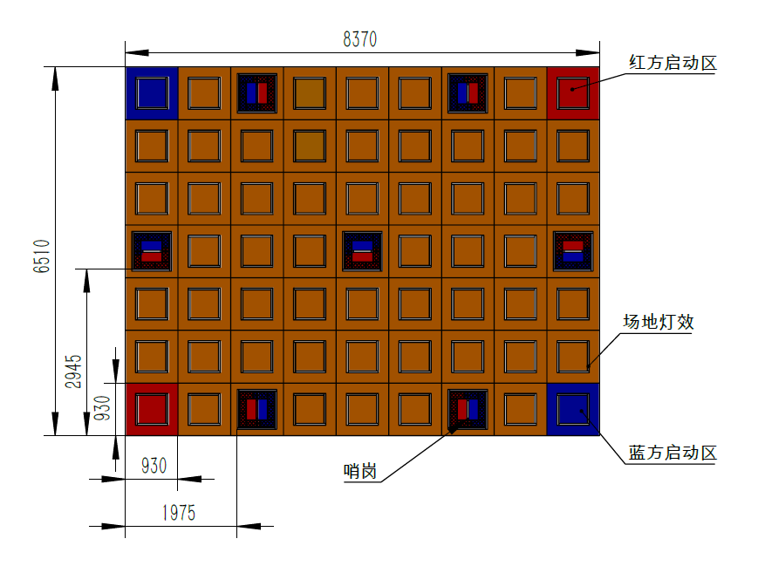

2.最好要占领到正中间的哨岗，它周围有6个距离几乎相同的哨岗，这样更有可能形成强占领区，占领更多的道路，有集中性，减少经过对方所占领的道路。

模块设计：

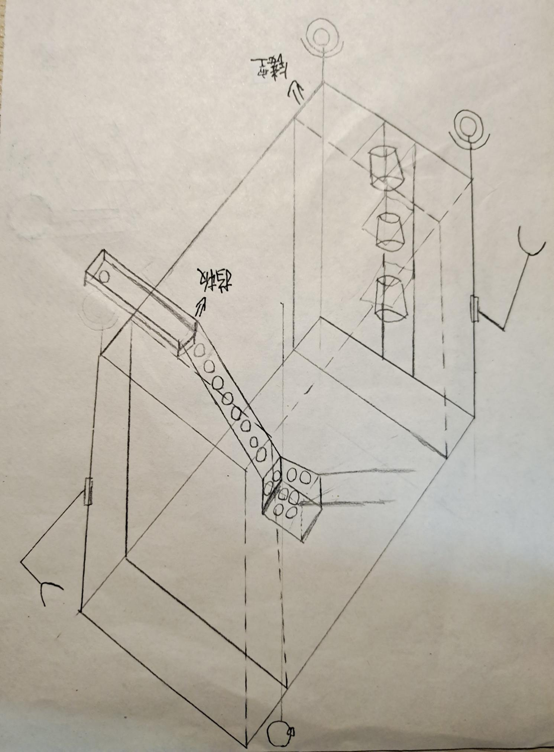

设计说明：设计的小车为长方体的形状，较窄的两面用来放置能量仓，较宽的两面用来放置能量球。将能量仓分两侧放置，可以减小小车的整体高度，提高小车的稳定性。同时，空余出来的高度可以安装一个用来装所有能量球的小箱子，可以将能量球向两侧输送。由于放置小球使用的是斜板，可能需要占用较大位置，因此将能量球放置在较宽的两面，防止超出规则中所给的正投影面积。

手绘图纸

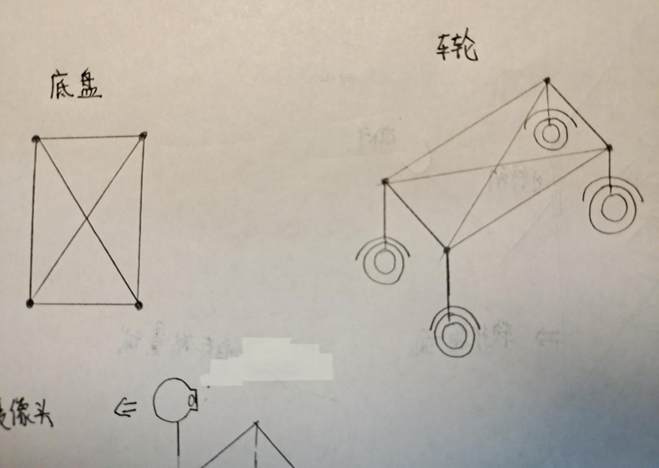

如图是机器人的底盘和车轮，为长方形，并且在底座的对角线上加了两根直杆，增强小车的稳定性

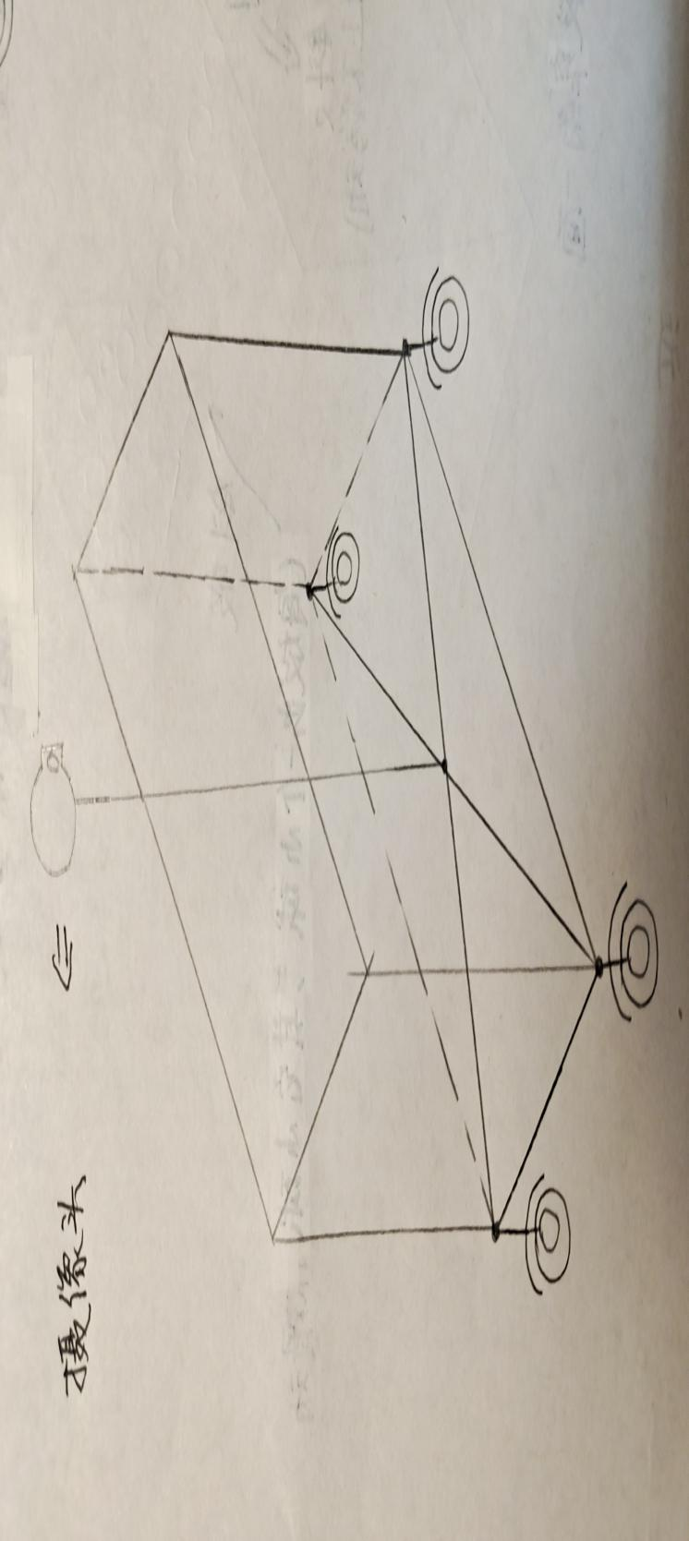

如图所示，在小车的正中间有一根直立的杆子，上面装有摄像头，可以左右环顾，用来搜索哨岗和对方机器人。

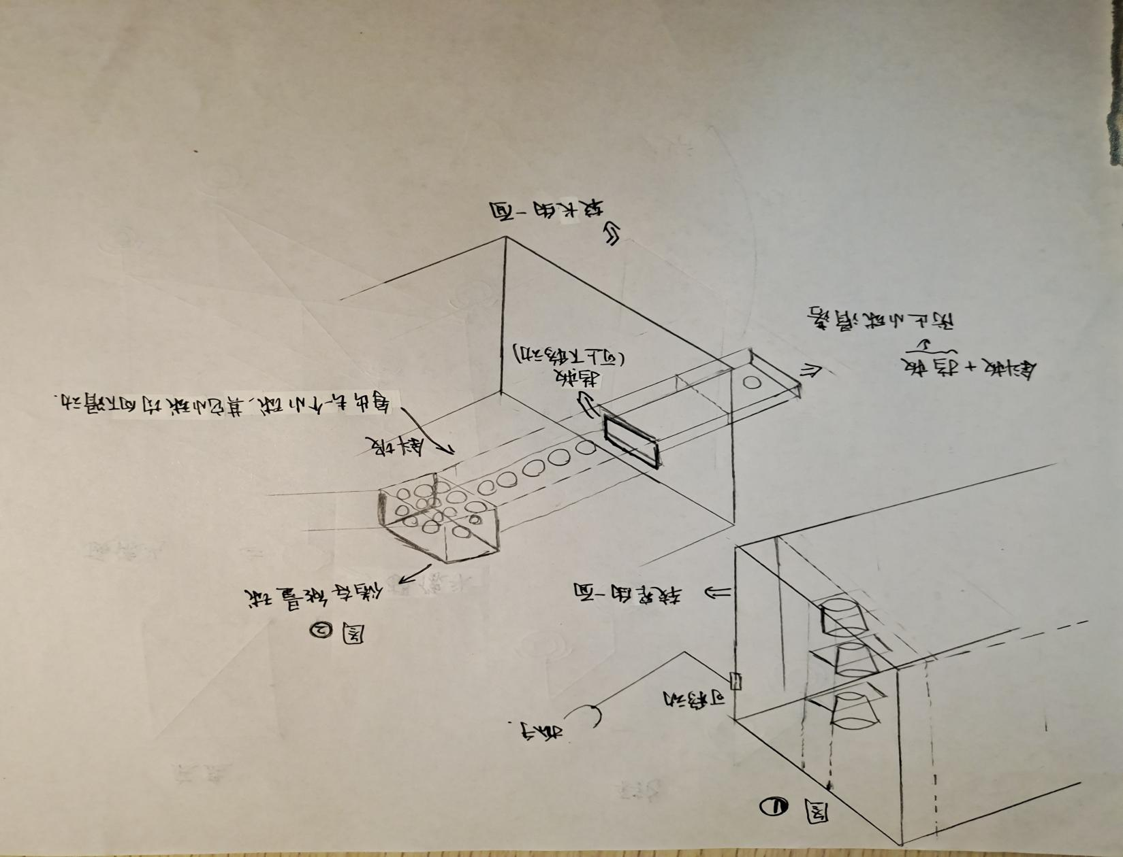如图是小车长宽两边的详细图。长方体的对面是完全相同的设计。

图1为长方体中较窄的一面的详细图。，共有两个窄面，设计均相同。每个窄面有5个能量仓，以层叠方式放置，每个能量仓都装有一个小球，每个能量仓都放在一个木板上。在竖直的棱上装有一个水平抓手，是可以移动、伸长的。在拿取能量仓的时候，抓手从上往下依次抓取能量球放在哨岗上。每取完一个能量仓，抓书便会下移一定距离，来抓取下一个能量仓。（注：能量仓的两边的有一部分是镂空的，抓手从镂空的部分进入，水平抓取能量仓）

下图是能量仓放置方式的放大图。

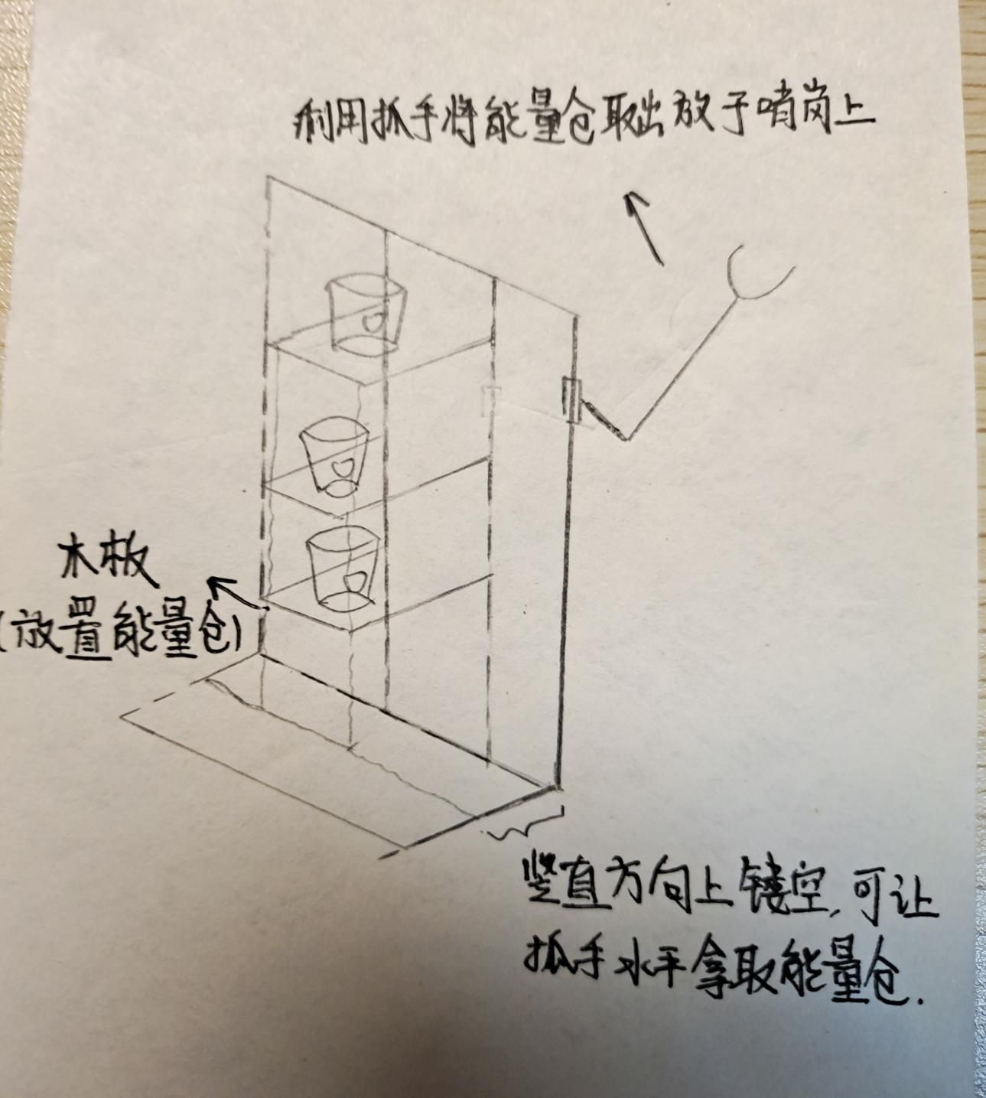

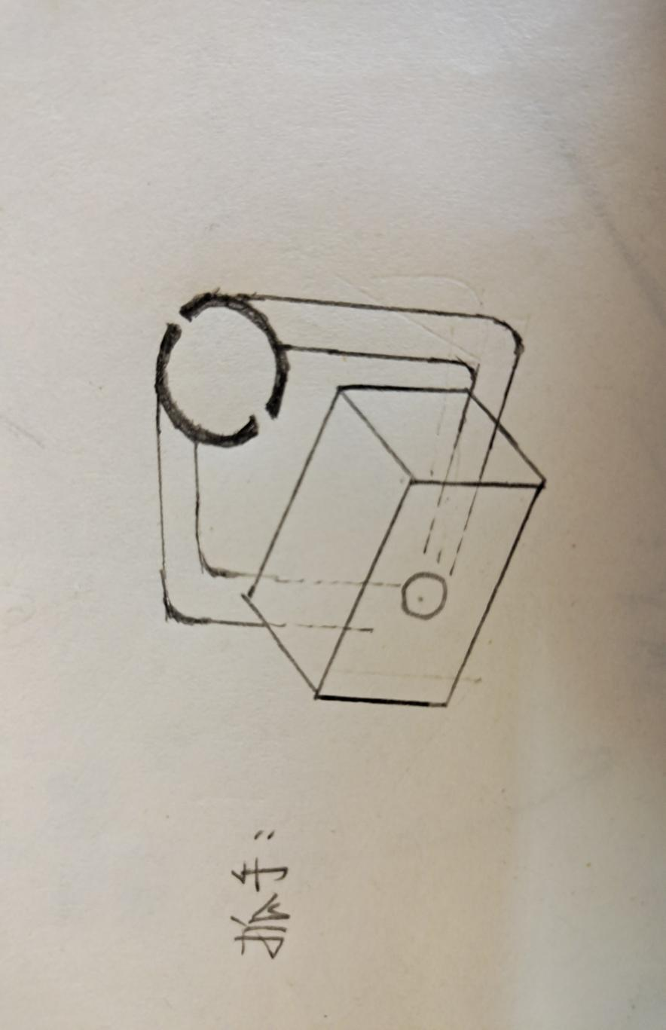

如图为抓手，抓手组成的形状为一个圆，与抓手要抓取的位置的圆大小相同，每次抓手向下移动的时候都会到达固定的位置。

图2为长方体中较宽的一面的详细图，较宽的两面的设计也均相同。在长方体正中间的最上方有一个装有所有能量球的小箱子，箱子的两侧分别连接着一个坡度较小的斜坡，斜坡与较长的面相接。当机器人对通过摄像头判断出自己到达哨岗旁边，便会打开阻隔能量球的挡板，使1个能量球滑出，利用挡板上装有的传感器来确定只有1个能量球滑出，之后将会自动关闭挡板。在小车的外部，有1个连接斜坡的斜板，斜板旁边有挡板，防止能量球从旁边掉落。当机器人确定位置后，斜板的一部分（用弹簧连接）会自动向下掉后回到原位置，而能量球会竖直落在哨岗上。当然，能量球的下降高度不能太大，这会使能量球弹起。

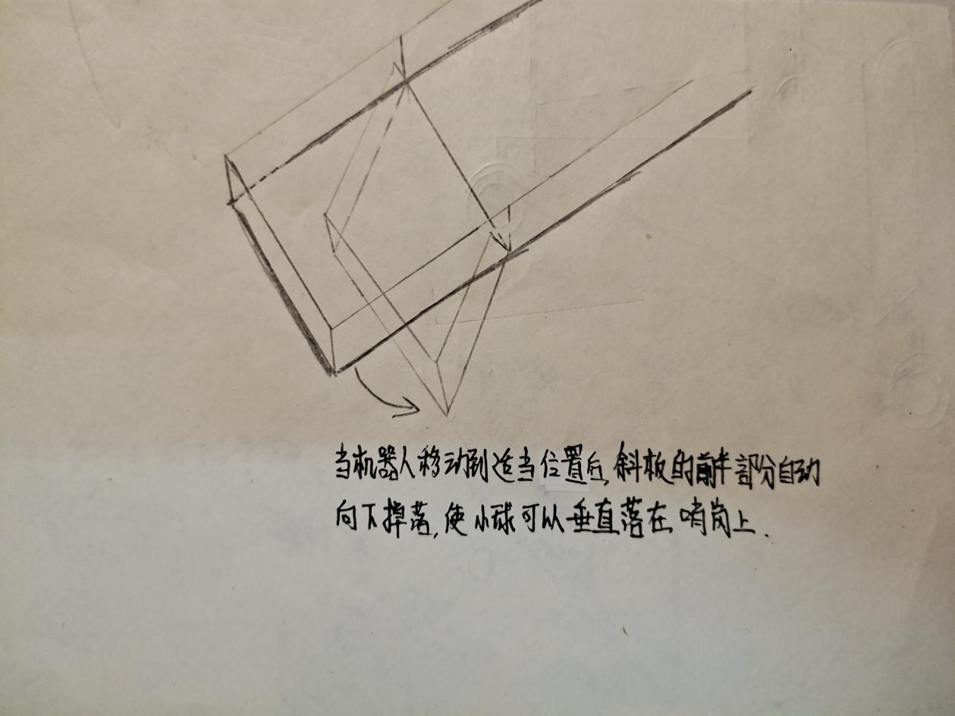

如图为伸出的斜板的放大图。